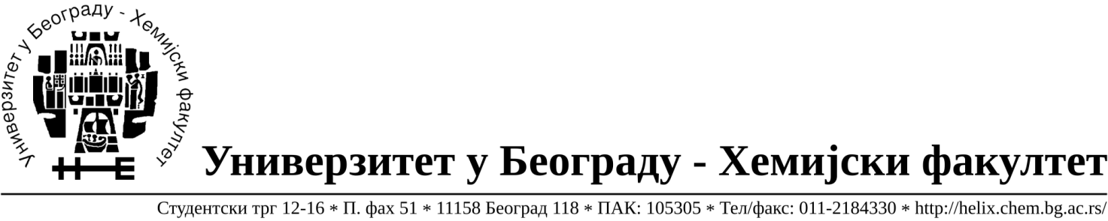
На основу члана 116. Закона о јавним набавкама („Службени гласник РС“, бр. 68/ 15), Универзитет у Београду – Хемијски факултет објављује:

ОБАВЕШТЕЊЕ О ЗАКЉУЧЕНОМ УГОВОРУ

Назив, адреса и „Интернет“ страница наручиоца: Универзитет у Београду – Хемијски факултет, Београд, Студентски трг 12-16, www.chem.bg.ac.rs.
Врста наручиоца: просвета
Опис предмета набавке, назив и ознака из општег речника набавке: добра – лабораторијска опрема за образовање и науку -образована по партијама за потребе Хемијског факултета Универзитета у Београду ,ЈН број 12/18
Поступак јавне набавке мале вредности формиран у тринаест партија
38000000- лабораторијска, оптичка и прецизна опрема(осим наочара)
Критеријум за доделу Уговора; најнижа понуђена цена.
Број примљених понуда: укупно за све партије 16( Партијe 8,11 и 12-1 понуда, партија 13-2 понуде, партија 5-3 понуде, партије 1,7 и 10-6 понуда, партије 3 и 4-7 понуда, партија 2-12 понуда)
Датум доношења Одлуке о додели Уговора: 29.06.2018.
Датум закључења Уговора: 06.07.2018.
Основни подаци о добављачима, партије за које је уговорена вредност и укупна уговорена вредност:
Бр | Назив понуђача | Адреса, ПИБ и Матични бр. | Број уговора | Партије | Укупно уговорена вредност без ПДВ-а у РСД | Најнижа понуђена цена без ПДВ-а у РСД | Највиша понуђена цена без ПДВ-а у РСД
1 | Новос д.о.о. | Цара Душана 207,11080 Земун  100388569  17093070 | 761/4 | 12 | Партија 12-251.290,00 | Партија 12-251.290,00 | Партија 12-251.290,00
2 | Кефо д.о.о. | Бачка 1U  Београд,  105046072  20302216 | 761/1 | 1,3,4,10,11 | Партија 1-234.600,00  Партија 3- 39.300,00  Партија 4- 39.400,00  Партија 10 -154.500,00  Партија 11– 66.500,00 | Партија 1-180.000,00  Партија 3- 39.300,00  Партија 4- 39.400,00  Партија 10 -154.500,00  Партија 11– 66.500,00 | Партија 1-340.830,00  Партија 3- 96.000,00  Партија 4- 111.555,00  Партија 10 -210.880,00  Партија 11– 66.500,00
3 | PSI Lab d.o.o. | Матије Гупца 40/2,11090 Београд  104893638  202665589 | 761/2 | 5,8 | Партија 5- 8.000,00  Партија8- 8.000,00 | Партија 5- 8.000,00  Партија8- 8.000,00 | Партија 5- 63.800,00  Партија8- 8.000,00
4 | Superlab d.o.o. | Милутина Миланковића 25  Нови Београд,  101822498  17051717 | 761/3 |  | Партија 2- 189.650,00 | Партија 2- 189.650,00 | Партија 2- 437.760,00
5 | MS Globalmedic trade d.o.o. Beograd, | Ладно Брдо 11В,11000 Београд  107790556  20873108 | 761/5 | 7 | Партија 7-59.565,00 | Партија 7-54.169,00 | Партија 7-104.990,00
6 | ProMedia d.o.o. | Краља Петра I 114,23300 Кикинда  100579471  08704210 | 761/6 | 13 | Партија 13- 29.500,00 | Партија 13- 29.500,00 | Партија 13- 34.785,00

Период важења Уговора: до краја 2018. године.

